目录

2 算法攻略 1

2.1 一：理解什么是算法？ 1

2.2 二：算法案例 2

2.3 应用： 3

2.4 作业： 5

3 2.1：算法作业： 6

3.1 2.2需求分析： 8

3.2 3.作业： 8

# 算法攻略

## 一：理解什么是算法？

百度：

算法（Algorithm）是指解题方案的准确而完整的描述，是一系列解决问题的清晰[指令](https://baike.baidu.com/item/%E6%8C%87%E4%BB%A4/3225201)，算法代表着用系统的方法描述解决问题的策略机制。也就是说，能够对一定规范的[输入](https://baike.baidu.com/item/%E8%BE%93%E5%85%A5/32696)，在有限时间内获得所要求的输出。如果一个算法有缺陷，或不适合于某个问题，执行这个算法将不会解决这个问题。不同的算法可能用不同的时间、空间或效率来完成同样的任务。一个算法的优劣可以用[空间复杂度](https://baike.baidu.com/item/%E7%A9%BA%E9%97%B4%E5%A4%8D%E6%9D%82%E5%BA%A6/9664257)与[时间复杂度](https://baike.baidu.com/item/%E6%97%B6%E9%97%B4%E5%A4%8D%E6%9D%82%E5%BA%A6/1894057)来衡量。

算法中的指令描述的是一个[计算](https://baike.baidu.com/item/%E8%AE%A1%E7%AE%97/81857)，当其[运行](https://baike.baidu.com/item/%E8%BF%90%E8%A1%8C)时能从一个初始状态和（可能为空的）初始输入开始，经过一系列**有限**而清晰定义的状态，最终产生**输出**并**停止**于一个终态。一个状态到另一个状态的转移不一定是确定的。[随机化算法](https://baike.baidu.com/item/%E9%9A%8F%E6%9C%BA%E5%8C%96%E7%AE%97%E6%B3%95/6233182)在内的一些算法，包含了一些随机[输入](https://baike.baidu.com/item/%E8%BE%93%E5%85%A5/5481954)。

简要描述：解决问题的途径和方法。优质算法：最小时间占用最少资源完成指定任务。

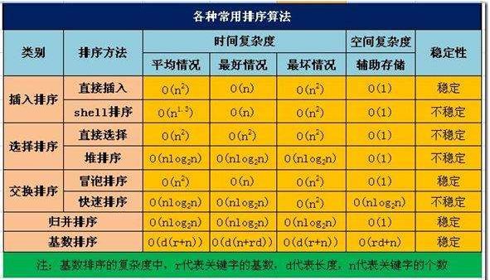

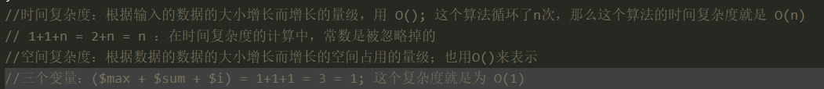

## 二：算法案例

农夫过河：一个农夫 有一头狼，一头羊，一捆白菜。狼吃羊，羊吃白菜。

如何能逐个带过河。

先羊-》

空船回来，带狼-》

羊回来，带白菜-》

带羊。

A、B两人分别在两座岛上。

B生病了，A有B所需要的药。

C有一艘小船和一个可以上锁的箱子。

C愿意在A和B之间运东西，但东西只能放在箱子里。只要箱子没被上锁，C都会偷走箱子里的东西，不管箱子里有什么。

如果A和B各自有一把锁和只能开自己那把锁的钥匙，A应该如何把东西安全递交给B？

## 应用：

算法：1+2+3+。。。+100

定义一个函数：实现1+2+3+..+100的和

* 1. 思路：
     1. 创建变量，用于存储结果
     2. 循环，定义循环的次数
     3. 定义一个初始的值，对这个值进行自增，然后与变量相加
  2. 实现代码：

方式1：  
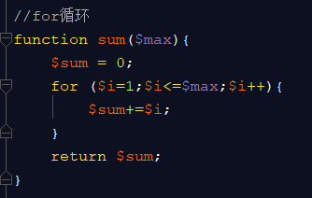

方式2：

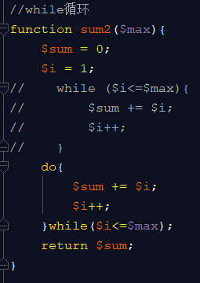

方式3：

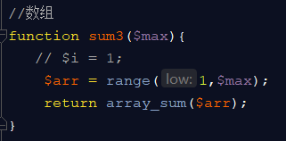

方式4：

递归：

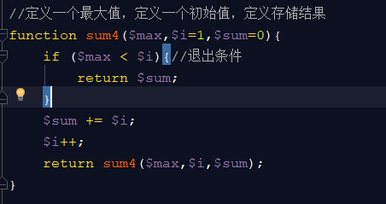

## 作业：

1. 编写一个程序，实现N的阶乘，公式为：N! = N *（N-1）*（N-2）*...*1

思路：

1：定义一个变量存储结果

2：循环数据从1开始，到n

3：依次相乘

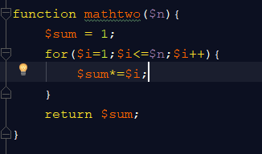

递归思路：自己调用自己，值为1时返回1（判定退出条件）

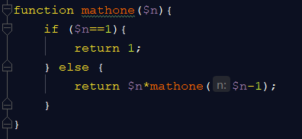

2）给定一个英文字符串,请编写一个PHP函数找出这个字符串中首先出现三次的那个英文字符(需要区分大小写)，并返回。

输入描述:

输入数据一个字符串，包括字母,数字等。

输出描述:

输出首先出现三次的那个英文字符

例如：输入

Have you ever gone shopping and

输出

e

解题思路：

1. 定义一个变量：获取字符串整体长度
2. 定义一个变量：存储每个单词的数组（key->value），key是单词，value=数量
3. 判断数组内是否存在单词，不存在值=1，存在值++。达到标准 return结果

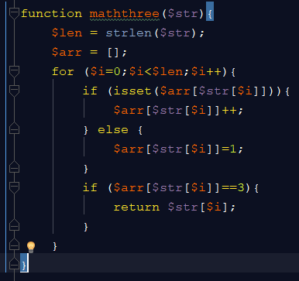

# 2.1：算法作业：

1. 判断是否是回文字符串：字符串abba 从头读和从尾读，结果一致，被认为是回文字符串，请写一个函数，判断该字符串是否是回文字符串。
   1. 思路1：
      1. 将字符串反转
      2. 反转后进行对比是否一致

代码：

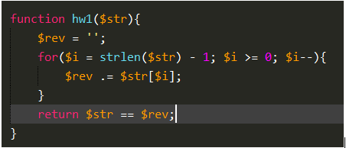

1. 思路2：
   * 1. 字符串翻转函数
     2. 反转后进行对比是否一致

代码：

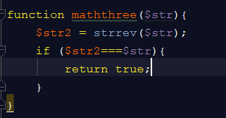

2）春天是鲜花的季节，水仙花就是其中最迷人的代表，数学上有个水仙花数，他是这样定义的： “水仙花数”是指一个三位数，它的各位数字的立方和等于其本身，比如：153=1^3+5^3+3^3。 现在要求输出所有在m和n范围内的水仙花数。

编写一个php函数测试输入的数字是否为水仙花数。（提示：不能将数字当作字符串处理），函数原型为：

flower($n) $n为任意正整数 返回 true/false

代码：参照文档。

记忆作业：

网址：http://www.runoob.com/linux/linux-command-manual.html

Linux的文件处理，VIM

## 2.2需求分析：

学校想开发一套班级管理系统，

初步实现各学院下各班级的同学能够每天登陆，签到，上传成绩单。

要求同学登陆只能查看本班级签到信息和成绩单。

能统计 每天的迟到同学 和 成才信息

请根据需求，设计数据库结构。

请参照开发文档

# 3.作业：

算法：